 | 大直高中_106_學年度第_1_學期第_3_次教學研究會會議記錄與成果
學 科 |  | □高中__________科  ■國中_健體_領域 | 地 點 | 大直高中活動中心
日 期 |  | 106年 10月 05日 | 時 間 | 9:00-12:00
主 席 |  | 許珍瑜 | 紀 錄 | 劉芸函
會議記錄
- 8:30-9:00教師進行場地佈置、螢幕與手機連線等事前準備工作。
- 9:10課程開始，集合點名後全班一起觀看上週預錄的班級啦啦隊練習影片，教師針對影片內容提醒各項動作及走位注意事項。
- 學生走隊形，教師幫學生即時錄影，學生可在螢幕上確認隊形是否完整，並隨時調整位置。
- 學生回到螢幕前，教師撥放剛剛拍的隊形照片，全班一起確認各隊型的位置及走位方式，教師提醒注意事項。
- 配合音樂，學生從頭到尾跳一次啦啦舞，教師錄影。
- 學生集合在螢幕前觀看剛剛的表現，教師從旁隨時提醒隊伍不整齊、動作不熟練的地方。
- 針對剛剛不熟練的部分加強練習。
- 教師集合學生，提醒同學加強練習，下課。

活動照片
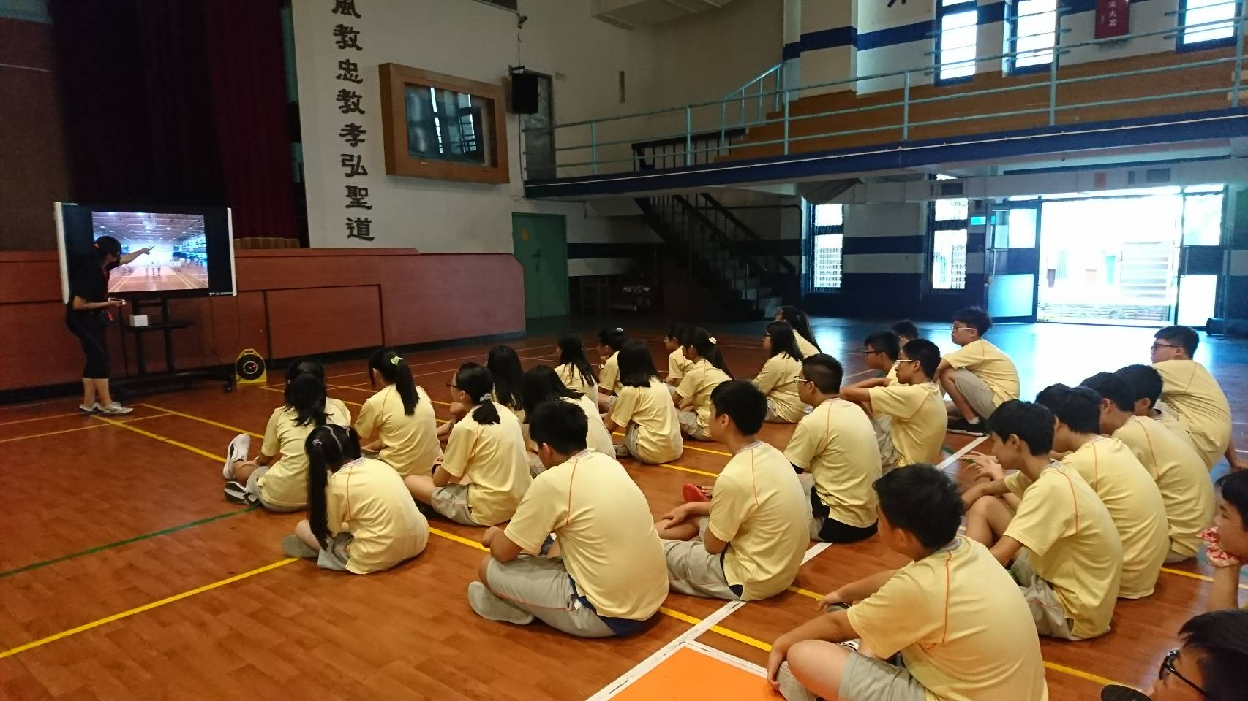
說明一、學生觀看啦啦舞練習影片，教師從旁提醒。
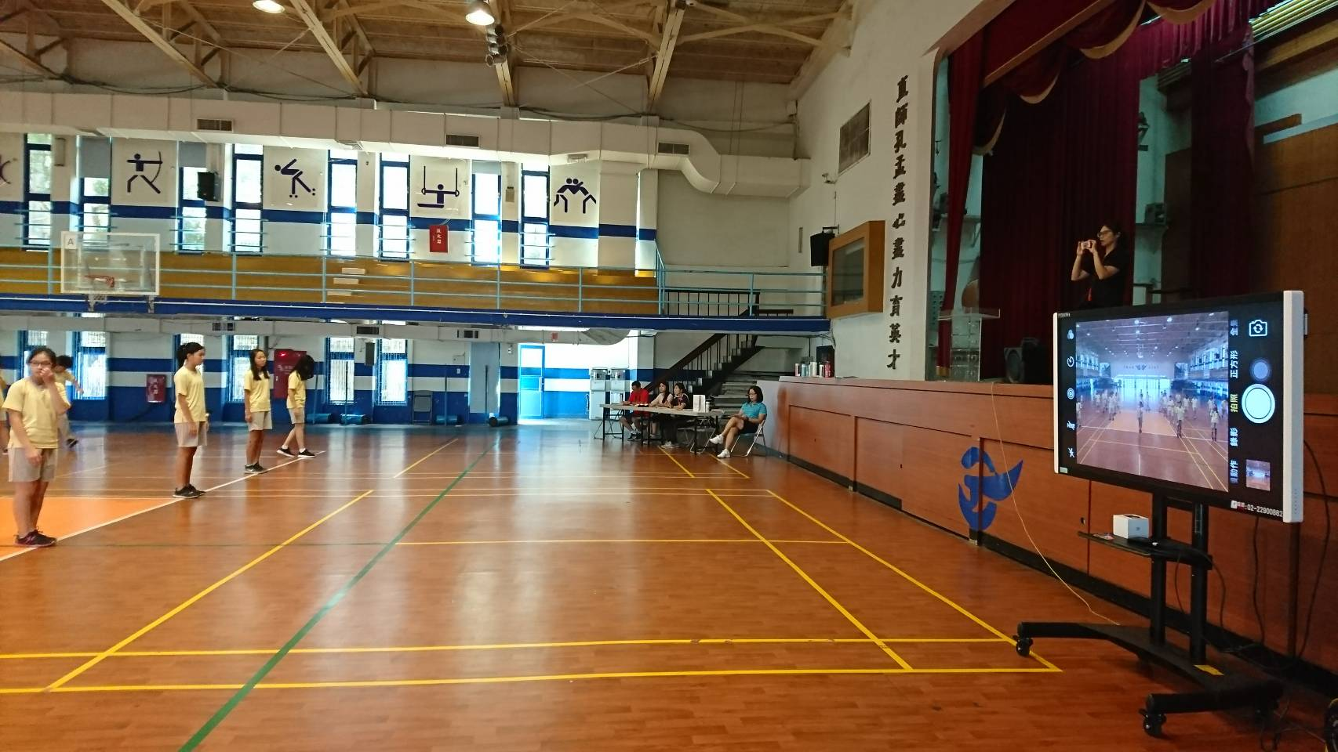
說明二、學生隊形走位，教師及時直播供學生確認隊形位置。

